ТЕМА УРОКУ: ПЕРЕТВОРЕННЯ ЕНЕРГІї ЕНЕРГІЇ. ЕНЕРГОЗБЕРЕЖЕННЯ
Мета: актуалізувати та систематизувати знання про енергію, її види, перетворення, джерела, машини та механізми; скласти загальні уявлення про енергозберігаючі технології;
розвивати уміння працювати в групах, здійснювати захист проекту, користуватися мультимедійними технологіями, мережею Інтернету
виховувати комунікабельність, толерантність, дбайливе ставлення до природи.
Обладнання: зображення різних типів електростанцій, комп’ютер, мультимедійний проектор (інтерактивна дошка).
Основні поняття: енергія, машини, механізми, джерела енергії, електростанція, альтернативні джерела енергії, енергозбереження.
Тип уроку: комплексного застосування знань, умінь, навичок.
ХІД УРОКУ
- Організаційний момент
- Мотивація до навчання (притча)

IIІ. Актуалізація опорних знань та вмінь
1. Загадки про побутову техніку
• Що за чудо-агрегат, робити може все підряд — рахувати і співати, і читати, і писати, навіть друга відшукати? (Комп’ютер)
• Ну і радість, ну і сміх, на папері, без огріх, із якийсь коробки лізе текст на здивування всіх? (Принтер)
• В кухні — сейф. Покладу в нього я продукти: м’ясо, рибу, соки, фрукти й увімкну рубильник. Сейф мій — . (холодильник).
• Мій чудесний апарат любить пилу аромат, любить він сміття збирати. Як його назвати? (Пилосмок)
• То вперед, то назад плаває по морю чайка. Зупиниться — горе, зробить дірку в морі. (Праска)
• Ми збирали груші, вишні, від роботи стало жарко, сік зробила ... (соковарка).
2. Запитання
• Що таке енергія? У чому її значення? Назвіть її основні види.
• Що може бути джерелом енергії? Наведіть приклади джерел енергії.
• Які перетворення енергії відбуваються під час роботи машин та механізмів?

III. Мотивація навчальної та пізнавальної діяльності
Людям постійно потрібна енергія для освітлення, роботи побутової техніки, транспорту, складних машин та обладнання, опалення помешкань тощо. Багатьом споживачам енергії байдуже, в який спосіб цю енергію вироблено. Але ж джерела енергії не безмежні! Вугілля, нафти, природного газу, які видобуваються із земних надр, стає дедалі менше. До того ж під час отримання енергії з цих речовин відбувається забруднення навколишнього середовища. Найкращий шлях продовження терміну використання обмежених енергоресурсів та покращення стану навколишнього середовища — споживати їх менше. Або використовувати такі джерела енергії, які в природі не обмежені та не завдають їй шкоди. Сьогодні наш урок присвячений енергозбереженню
Об’ява теми уроку та мети
ІV. Вивчення нового матеріалу
Бесіда Які визнаєте способи отримання енергії?
1. «Способи отримання енергії»
Найбільшу кількість електроенергії у світі вироблять за допомогою ТЕС, ГЕС, АЕС.
А)На ТЕС енергія, що виділяється під час згоряння палива (вугілля, нафти, природного газу) за допомогою електрогенераторів, що приводяться в обертання
паровими і газовими турбінами або двигунами внутрішнього згоряння, перетворюється в електричну енергію.
Під час згоряння палива в теплових двигунах виділяються шкідливі речовини, а також виділяється в атмосферу значна кількість теплоти. Запаси палива на планеті розподілені нерівномірно, і за теперішніх темпів споживання вугілля вистачить на 150-200 років, нафти — на 40-50 років, а газу — приблизно на 60 років.
На сучасних ГЕС механічна енергія води за допомогою турбін передається генераторам, у яких перетворюється в електричну. Будівництво гребель є причиною багатьох проблем: гине риба, замулюються водосховища, змінюється мікроклімат тощо.
Атомні електростанції (АЕС) перетворюють ядерну енергію в електричну. Аварія на ЧАЕС є доказом того, що безпечних АЕС не існує. Також актуальною є проблема збереження радіоактивних відходів.
Вчитель Найкращий шлях продовження терміну використання обмежених енергоресурсів та покращення стану навколишнього середовища — споживати їх менше. Або використовувати такі джерела енергії, які в природі не обмежені та не завдають їй шкоди.
Прийом « Коло ідей »
Вислухати дітей (записати на дошці)
2. «Використання альтернативних джерел енергії»
Вітроенергія. В Україні є багато місць, де можна побудувати вітрові електростанції. Найбільш удалими територіями для вітроенергетики вважається затока Азовського моря Сиваш. Сприятливими для вітроенергетики є також райони Донбасу, де швидкість вітру сягає 5 і більше метрів за секунду.
Сонячна енергія. Для використання сонячної енергії існують промислові та експериментальні об’єкти установки в Києві, Криму, Херсоні.
Утилізація та переробка відходів. Лише 10 % сировини, що видобувається з надр планети, перетворюється на готову продукцію, решта (90 %) — це відходи, які забруднюють і біосферу. Вчені Харківського університету з’ясували, що після біологічного очищення каналізації залишається осад, з якого можна виробляти метан, а з нього генерувати електроенергію. Таким способом, у м. Харкові, наприклад, можна забезпечити електричним струмом 75 % очисних споруд. До того ж і харків’яни виграють, тому що вартість послуг зменшиться мінімум на 30 %.
3. «Що ми можемо зробити для заощадження енергії?»
Вислухати дітей.
Демонстраційний дослід
Проведемо демонстраційний досвід:
Підготувати батарейку, проведення дротів до лампочи й вимикачу. Після натискання вимикача утворювалась суцільне (замкнена) електричне коло, лампочка загорілася. Якщо ланцюг раз’єднати, лапочка згасне. Саме це ви робите коли включаєте й виключаєте світло
. 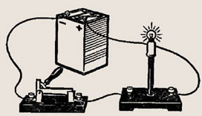

Своєчасно вимкнений прибор може зекономити видобуток енергії, таким чином
1 кіловат-година
( тобто 10 стоваттних лампочок, що горять одну годину) дозволяють добути 30 кг нафти, прокатати 9 кг сталевого листу, перевезти тонну вантажу на 80 кг.
Якщо ми хочемо добре жити, потрібно не лише впроваджувати передові технології на виробництві, а й, нарешті, кожному навчитися заощаджувати тепло, світло, газ.
Практична інтерактивна вправа: «Енергозбереження в побуті» (за браком часу)
Мета: показати можливості прийняття рішення , вибору та здійснення практичних кроків по енергозбереженню завдяки дискусії та обгрунтуванню завдань для учнів, яке можно здійснити в ігровій фоормі імітуя практичні дії.
Учні діляться для виконання вправи на 7 груп (команд). Кожна команда отримує по 3 малюнки, на яких зображено одне з правил зменшення витрат енергії вдома, в школі. Кожен малюнок має два боки: економно і не економно. Командам пропонується розглянути їх і надати поради, щодо більш економічної витрати енергії. «Правильний», на погляд учнів, малюнок розфарбувати і презентувати. Розфарбовані малюнки з коментарями пропонується приклеяти на стенд.
Етапи вправи | Необхідні матеріали | результат
5 правил економії енергії для дому,для школи, для тебе.

- Холодильник  - Комп’ютер.  - Вчиться рахувати воду. | (додаток 1). | Перш за все, слід правильно встановити холодильник: якумога далі від нагрівальних та опалювальних приладів, залишивши між стіною та його задньою поверхнею щілину у 5-10см. Небажано, щоб на корпус холодильника потрапляли прямі сонячні промені. Встановіть той ступінь холоду, який вам підходить, та не кладіть гарячу їжу до холодильника.  Ідучи з додому, вимикайте свій комп'ютер та інші прилади з мережі. Всупереч поширеній думці, комп'ютери від увімкнень і вимкнень не псуються. Коли йдете на перерву, вибирайте режим збереження енергії.  3. Установіть водні, газові та електричні лічильники. Це допоможе вам побачити результат своїх дій.
- Праска.  - Сходи чи ліфт.  - Чи вмієте готувати. | (додаток 2). | 1.Якщо ви вирішили попрасувати білизну, не відволікайтеся на дрібниці. Трохи подивилися телевізор, п'ять хвилин поговорили по телефону, а праска в цей час активно розтрачує дорогоцінні кіловати. Краще за все прасувати одяг і білизну відразу на тиждень, а не щодня, так ви не витрачатимете енергію на нагрівання.  2. Використовуйте сходи, щоб піднятися на пару поверхів. Прогулянка сходами також корисна гімнастика.  3 Тушкуйте, а не смажте. Повільне приготування страви в духовці використовує менше енергії, ніж при смаженні або варінні.  .
- Чайник  - Як використовувати принтер.  - Душ чи ванна | (додаток 3).  (додаток6). | 1.Води кип'ятіть рівно стільки, скільки вам потрібно. При кип'ятінні закривайте посуд кришкою.  Позбавляйтеся вчасно від накипу, він істотно збільшує витрату електроенергії. Власники газових плит можуть зовсім обійтися без електричного чайника, невеликий чайник на плиті нагріватиме воду приблизно за той же час.  2. Не роздруковуйте документів без необхідності. Перш ніж роздрукувати документ, скористайтеся функцією "Перевірка орфографії" й "Попередній перегляд". Це допоможе привести документ у належний вигляд без повторних роздрукувань.  3 Полюбіть душ. І якомога рідше приймайте ванну. Адже витрати енергії на прийняття ванни приблизно утричі вищі, ніж на прийняття душу. Дженніфер Аністон, наприклад, пішла ще далі: її ранковий душ триває всього 4 хвилини. Зможете так само?
- Електроплита.  - Напиши мені листа.  - Як доїхати до школи. | (додаток 4).  (додаток 7). | 1.50% електрики втрачається через поганий контакт конфорок з каструлями. Тому скажемо тверде «ні» посуду з кривим дном і спученим конфоркам! Якщо днище каструлі відповідає за розмірами конфорці, ви не нагріватимете навколишнє повітря. За 3-5 хвилин до готовності блюда можна вимкнути плиту, залишкового тепла вистачає для доведення блюда до готовності.  2. Обмінюйтеся інформацією в електронному вигляді. Пишіть листи, поширюйте документи в електронному вигляді. Не роздруковуйте презентації.  3. Більше ходіть пішки й їздіть на велосипеді або роликах. Це корисно для здоров'я, екології й гаманця. (додаток 7).
- Освітлення.  - Одноразка чи парцеляна.  - Як ми чистимо зуби. | (додаток 5). | 1.Сварки через не вимкнену в туалеті лампочку, на жаль, не рідкість! І є в цьому доля істини. Треба вимикати за собою світло. Це перше і основне правило економії. Хоча зараз все більшого поширення набувають енергозберегаючі лампочки, які краще залишати увімкненими на цілий день, тоді вони повною мірою проявлять свої властивості. А ще вже давно з'явилися датчики руху, які послужливо увімкнуть світло, коли ви увійдете, а після дбайливо вимкнуть.  2. Пийте чай або каву зі своєї чашки. Не використовуйте одноразові пластянки, краще порцелянову чашку.  3 Вимикайте воду, поки чистите зуби.

Перевіряємо фронтально роботу учнів і робимо висновки:
Скористайтеся нехитрими порадами, і ви заощадите ваші гроші, сили й нерви. Напевно ви зможете запропонувати ще способи економії енергії в побуті.
Підводимо підсумки й формулюємо загальні висновки:
Наші рекомендації:
• заклеюйте щілини у віконних рамах в холодну пору року або встановіть «склопакети»;
• утеплюйте балкони, встановлюйте лічильники газу, води;
• вимикайте зайві електроприлади в кімнаті;
• замініть звичайні лами на флуоресцентні, які випромінюють стільки ж світла, скільки й лампи накалювання, проте служать у 10 разів довше і споживають у 4 рази менше енергії;
• встановлюйте холодильники подалі від радіаторів опалення, від прямих сонячних променів;
• у холодну пору року не тримайте довго двері в приміщення відчиненими.
Рефлексія.
На уроці я…
- дізнався…
- зрозумів…
- навчився…
- найбільший мій успіх – це…
- найбільші труднощі я відчув…
- я не вмів, а тепер умію…
- я змінив своє ставлення до…
- на наступному уроці я хочу…

V. Підсумок уроку
Обговорення, оцінювання, самооцінювання.
VІ. Домашнє завдання
1. Опрацювати пар 24-25
2. Повторити параграфи 19-23
3. Підготуватися до узагальнення знаньза темою «Рукотворні системи».

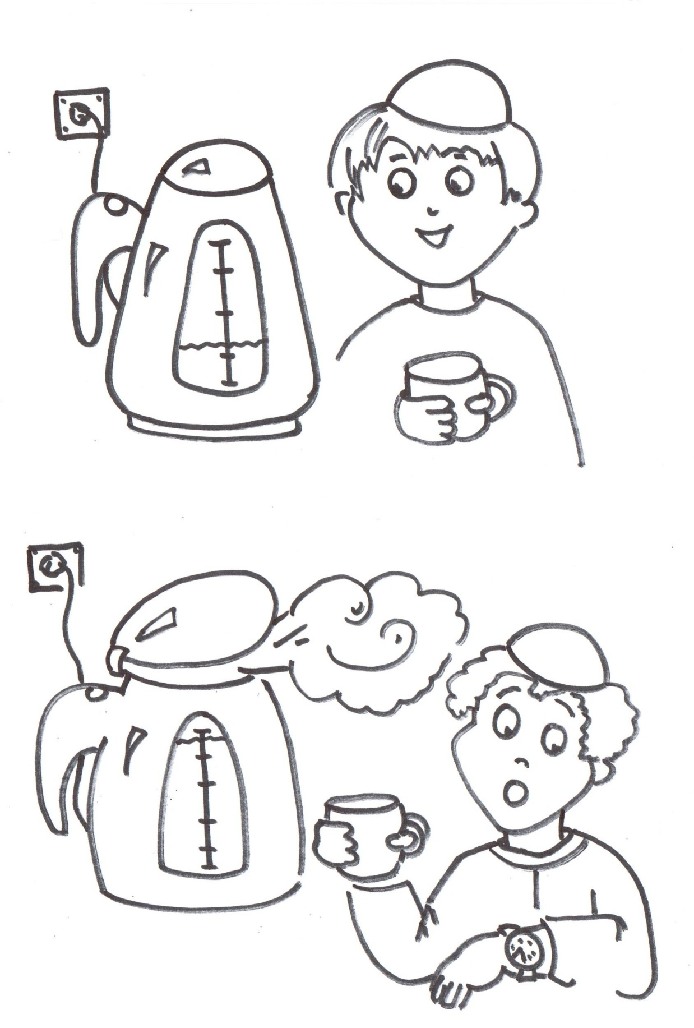

Додаток 3.

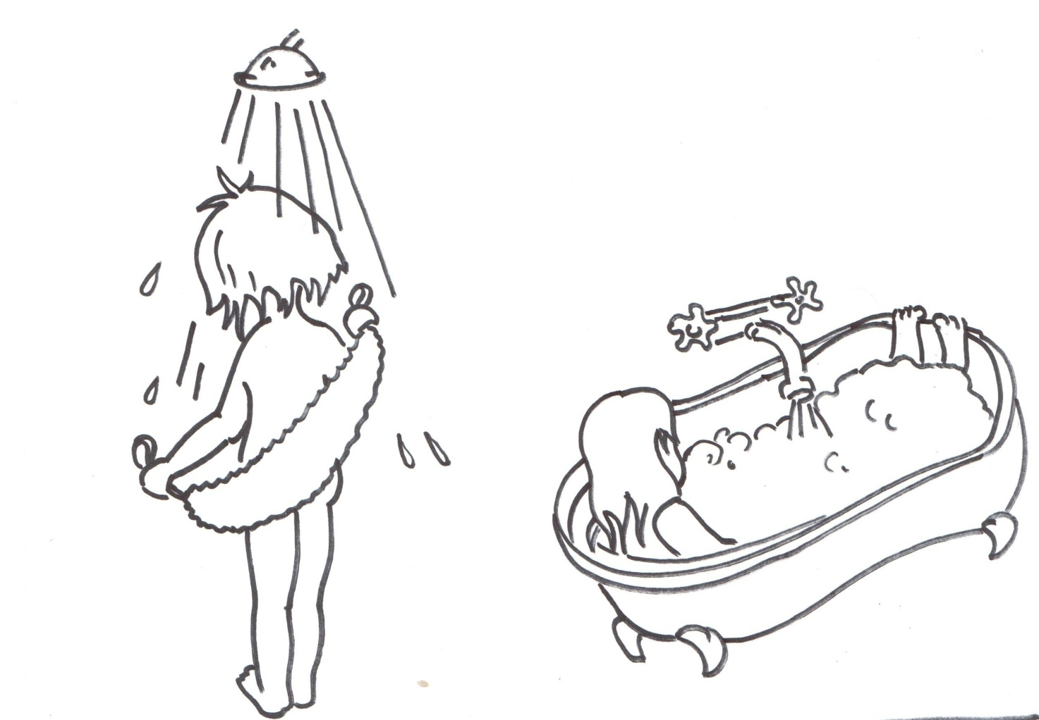

Додаток 6.

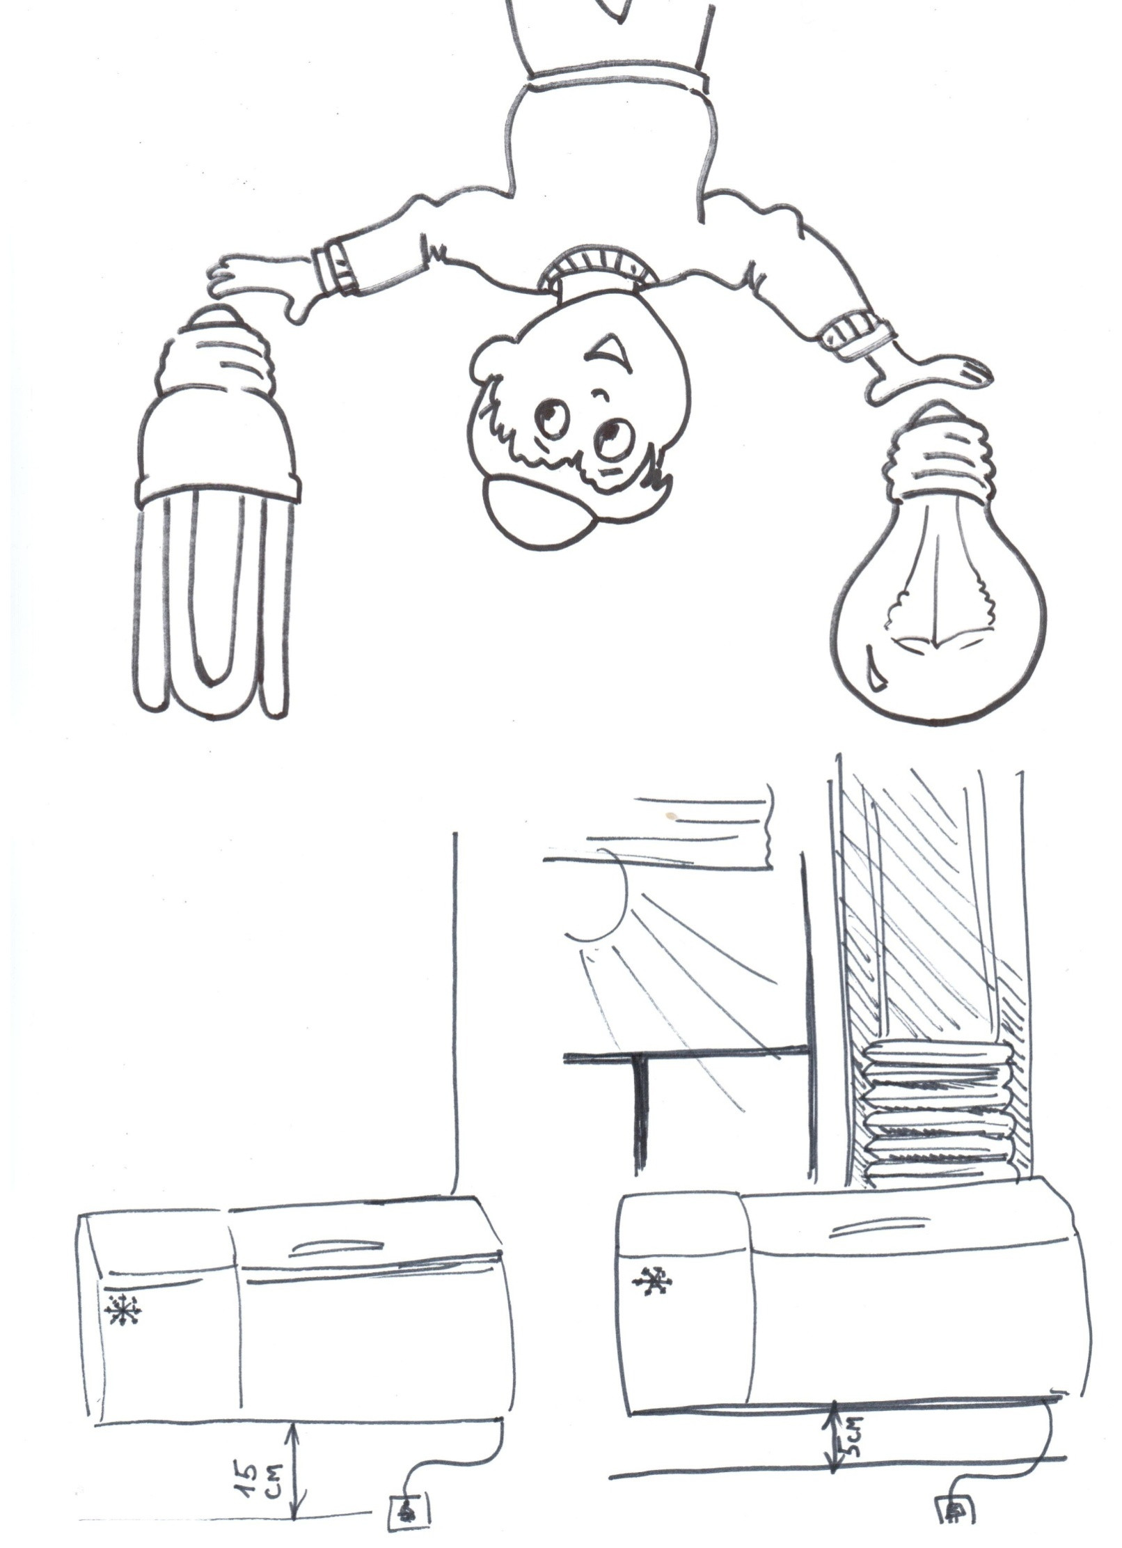

Додаток 1.

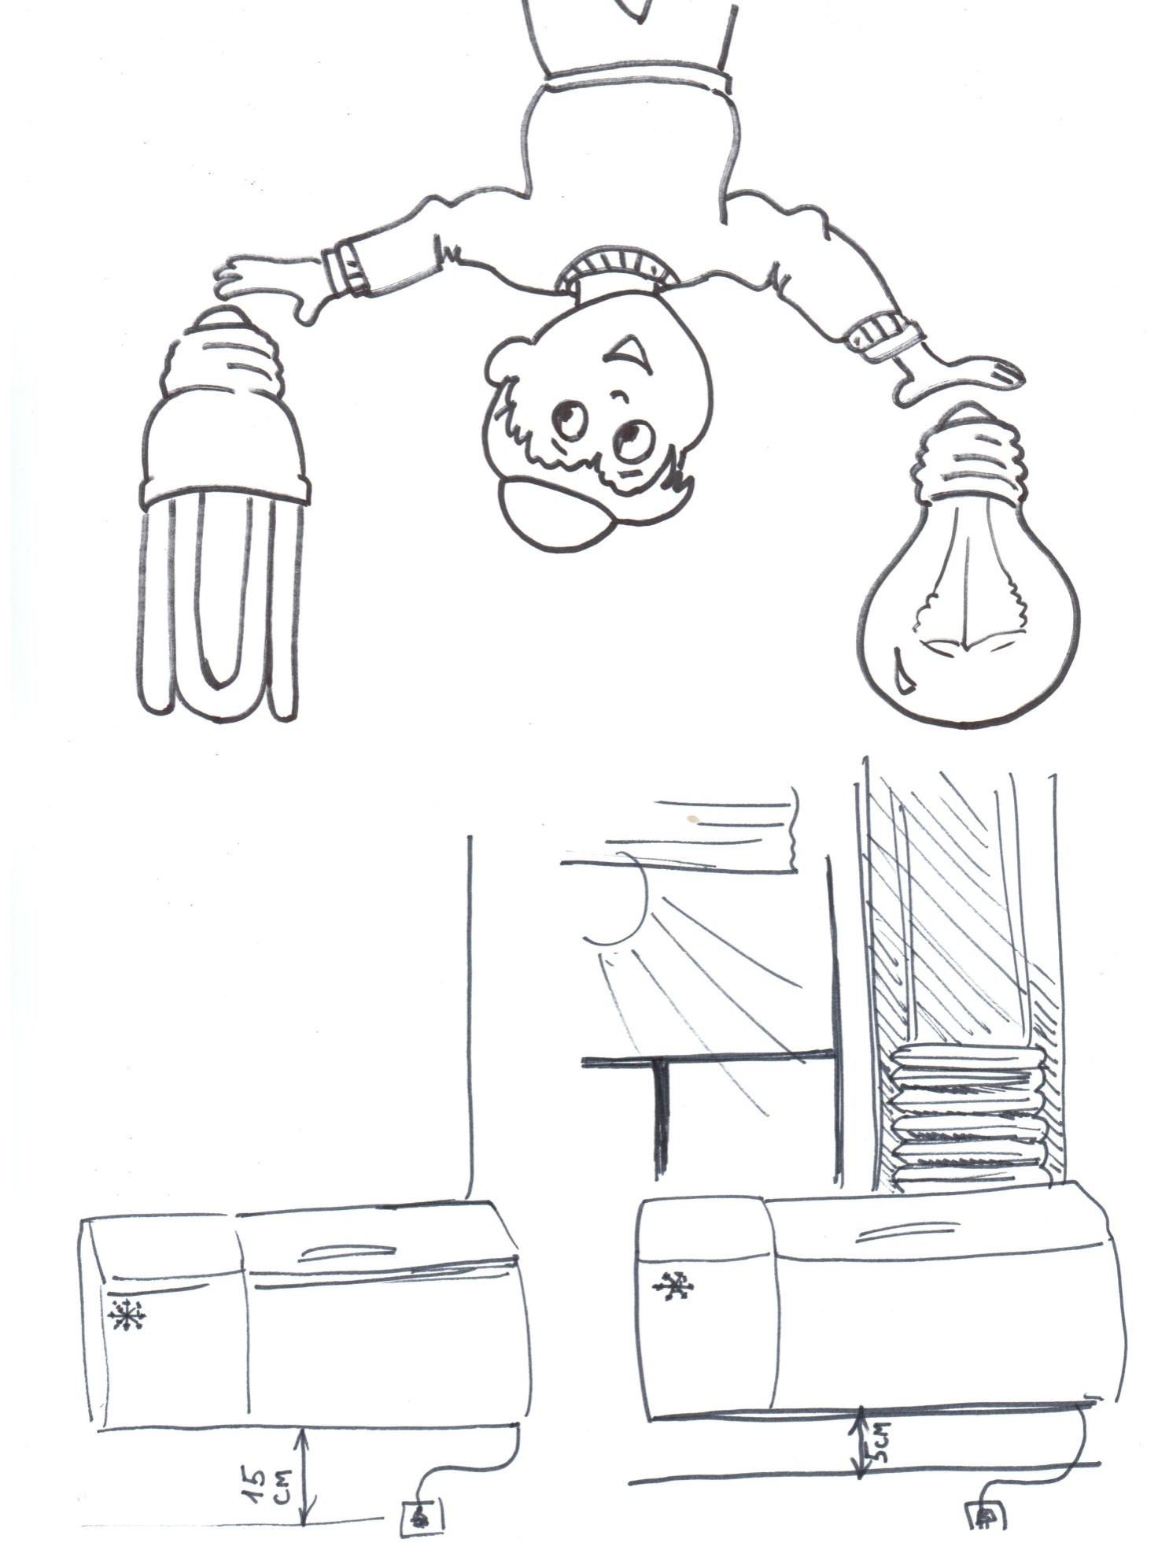

Додаток 5.

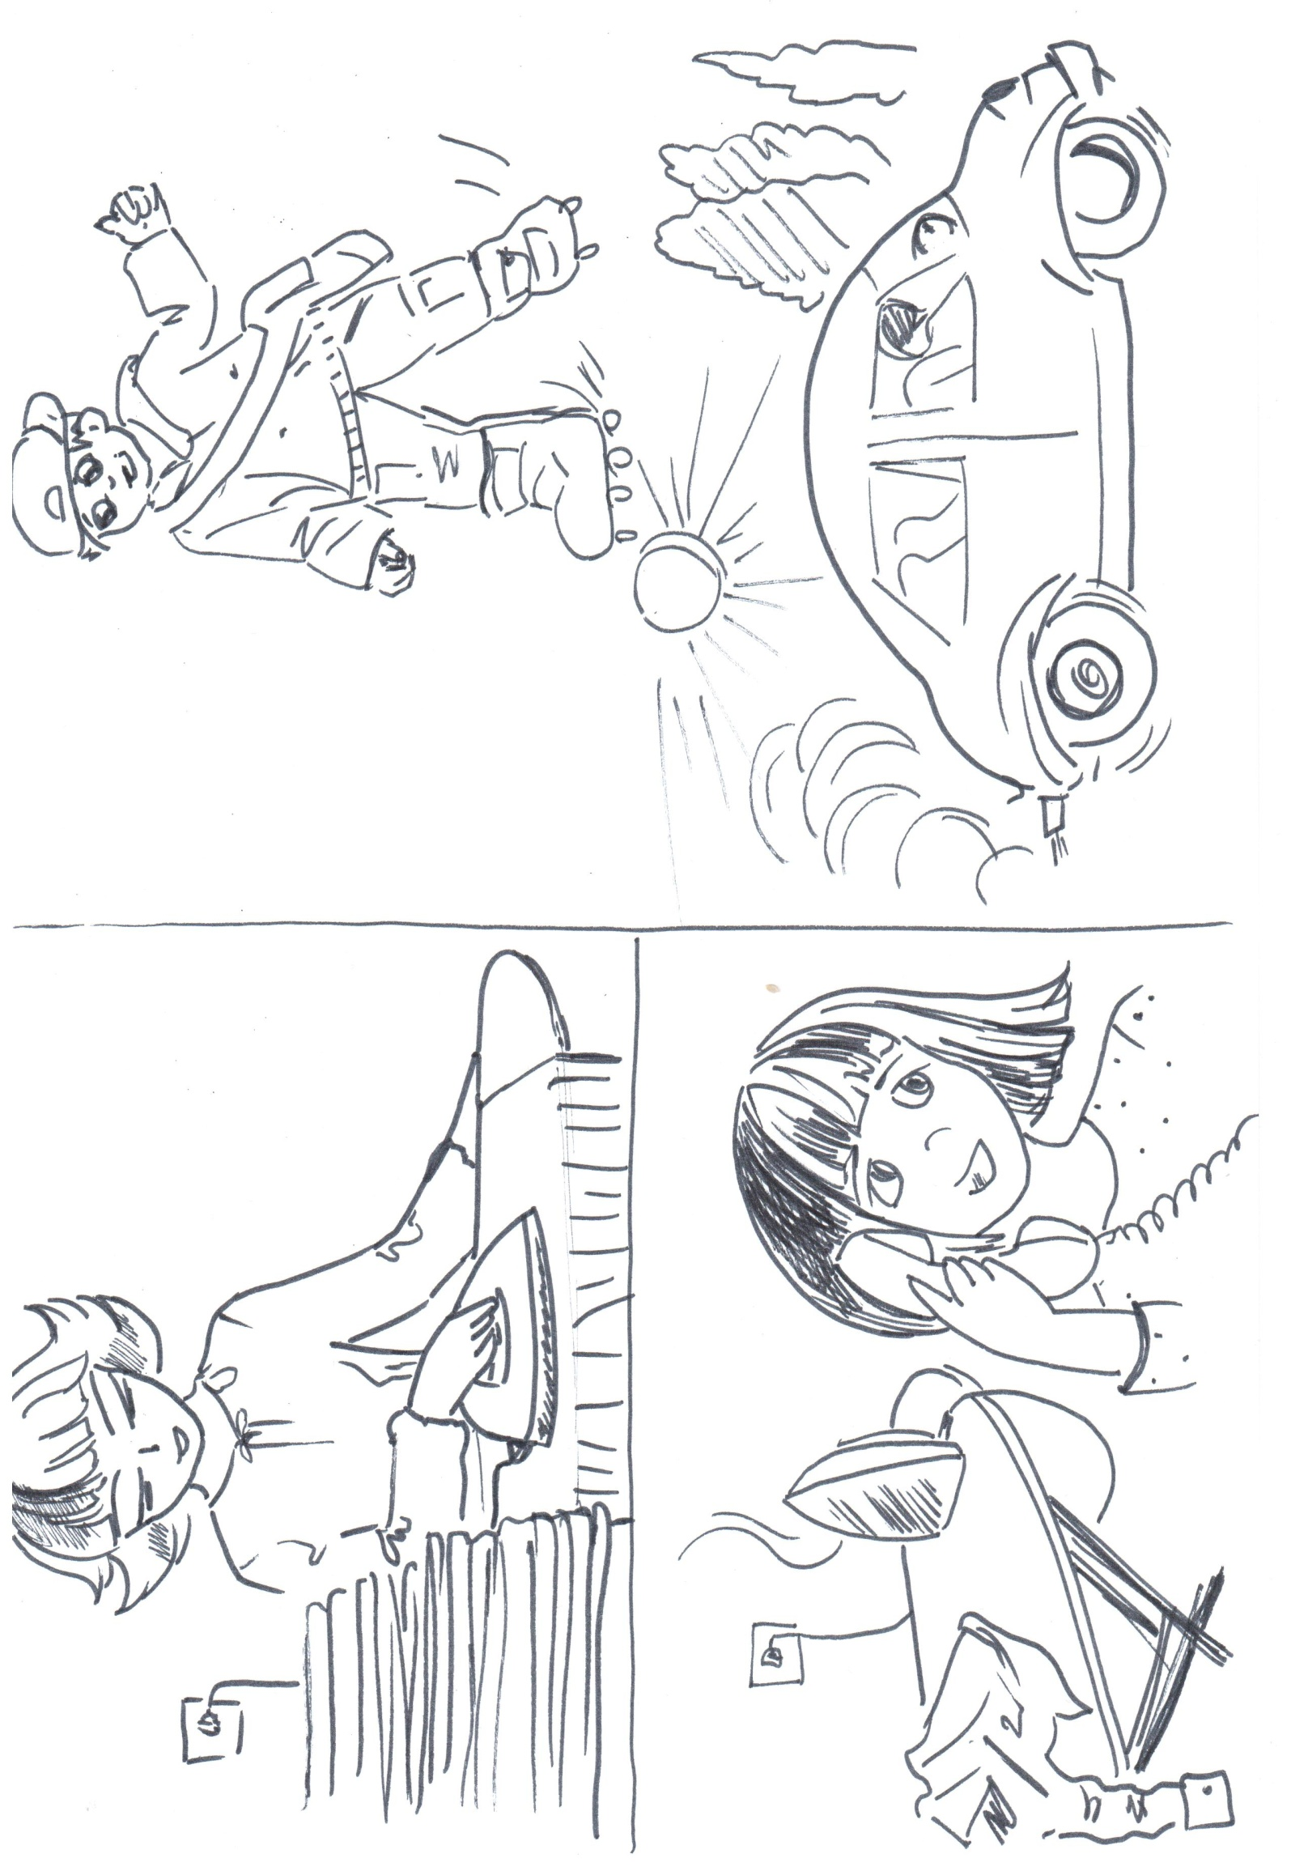

Додаток 2

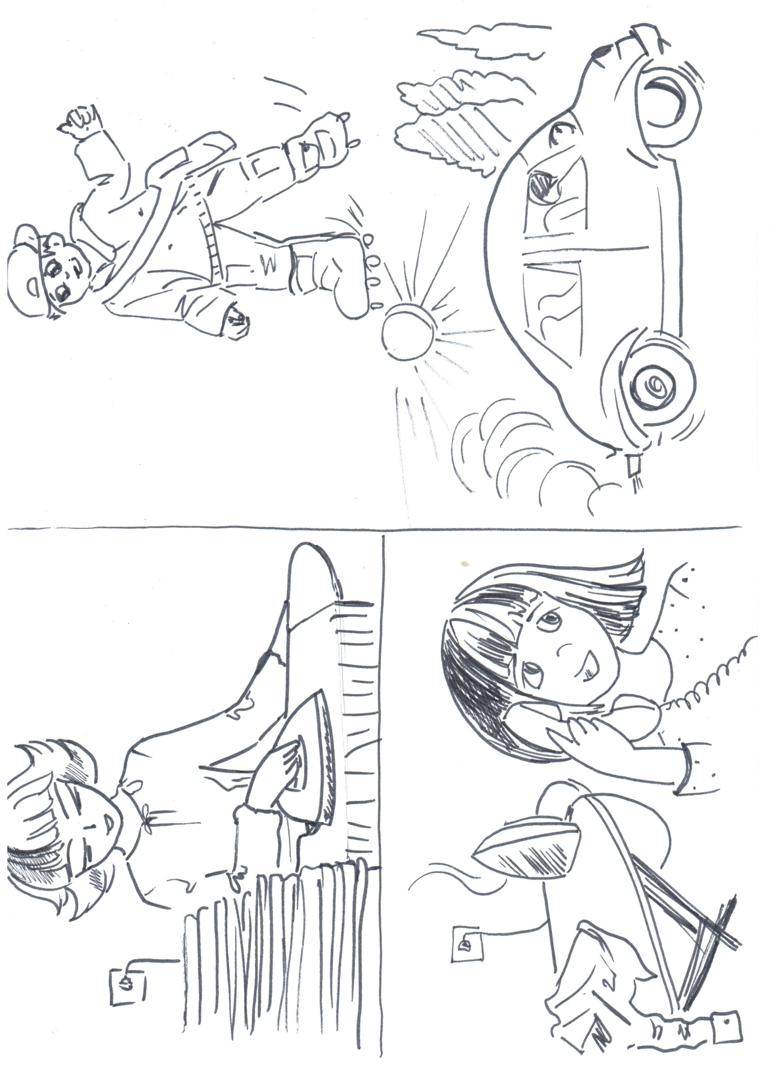

Додаток 7.
Додаток 4